Plano de Testes de Software & GOT
Documento de Planejamento e Matriz de Rastreabilidade de Testes
- IDENTIFICAÇÃO DO PROJETO
Projeto: | Módulo de Checkout – Carrinho de Compras | Data: | 19/08/2026
Sistema: | E-Commerce Node.js | Versão: | 1.0
Responsável: | Nicolas Fernandes | Ambiente: | Visual Studio Code / Jest / Node 24.12.0

- ESCOPO E ESTRATÉGIA DE TESTES
Objetivo dos Testes: Validar o cálculo exato do total da compra na função calcularTotal(itens, cupom), garantindo a aplicação correta de descontos, limites de frete grátis, arredondamento e tratamento de exceções para entradas inválidas.

- REGRAS DE NEGÓCIO DO SISTEMA
- Cálculo de Subtotal: Deve multiplicar a quantidade pelo preço de cada item.
- Validação de Entrada: Se o carrinho estiver vazio ([]), se algum item tiver quantidade menor ou igual a 0, ou se o preço for negativo, a função deve lançar um erro: “Carrinho Inválido”.
- Desconto de Cupom: Se o cupom for “PROMO10”, aplicar 10% de desconto sobre o subtotal.
- Regra de Frete:
  - Se o subtotal for igual ou superior a R$ 100,00 (>=100), o frete é GRÁTIS (R$ 0,00).
  - Se o subtotal for menor que R$ 100,00 (<100), o frete custa R$ 15,00.
- Arredondamento: O valor total final deve possuir exatamente 2 casas decimais (dinheiro/moeda).

- Matriz do GOT (Guia de Ordem de Testes – Gabarito do Aluno/Professor)
ID | Cenário / Regra | Dados de Entrada | Resultado Esperado | Resultado Obtido (Inicial) | Status Inicial | Status Final
CT-01 | Frete Grátis exato na borda | Item: 100.00,  Qtd: 1,  Cupom: null | Total: 100 | Total: 115
CT-02 | Aplicação de Cupom 10% | Item: 50.00,  Qtd: 1,  Cupom: “PROMO10” | Total: 60 (50 – 5 + 15) | Total: 55 (50 – 10 + 15)
CT-03 | Quantidade de Negativa | Item: 10.00,  Qtd: -2,  Cupom: null | Erro: “Carrinho inválido” | Total: -5
CT-04 | Arredondamento Centavos | Item: 33,333,  Qtd: 1,  Cupom: null | Total: 48.33 | Total: 48.333333333333336
CT-05 | Carrinho Vazio | Itens: [],  Cupom: null | Erro: “Carrinho Inválido” | Erro: “Carrinho Inválido”
CT-06 | Frete Pago (<100) | Item: 80.00,  Qtd: 1,  Cupom: null | Total: 95 (80 + 15) | Total: 95

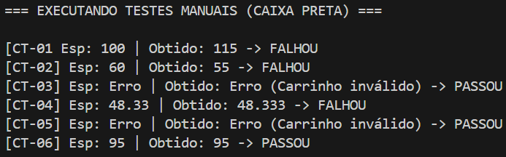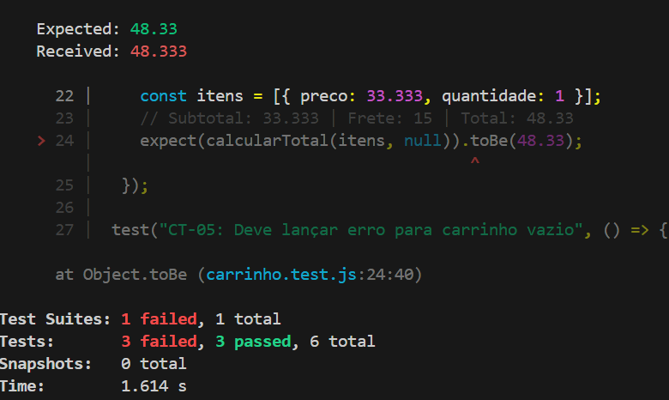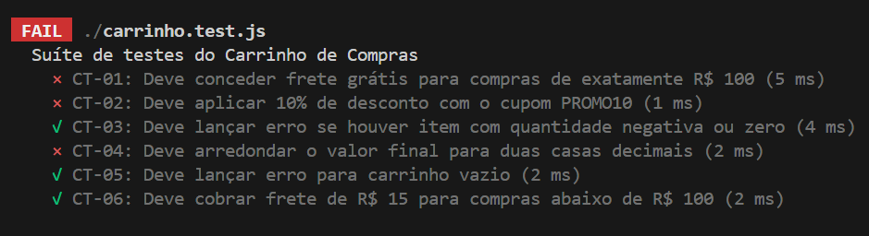
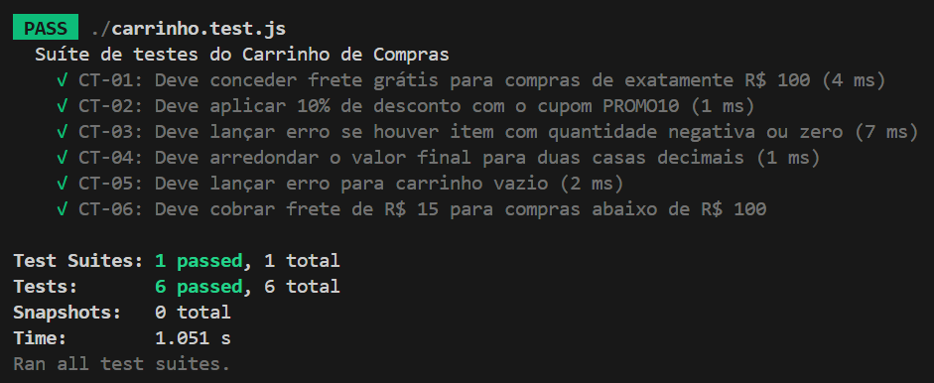
Relatório de Alterações e Correções de Bugs — carrinho.js
Projeto: Módulo de Checkout – Carrinho de Compras

Arquivo Alterado: carrinho.js

Objetivo: Adequação do código-fonte às regras de negócio definidas na especificação e resolução das falhas apontadas na execução da suíte de testes (CT-01 a CT-06).

Resumo das Alterações Implementadas

1. Correção da Regra de Frete Grátis (Atendimento ao CT-01)
- Problema encontrado: A condição utilizada para conceder frete grátis considerava apenas valores superiores a R$ 100,00 (subtotal > 100). Dessa forma, pedidos com exatamente R$ 100,00 ainda recebiam uma cobrança de R$ 15,00 de frete, resultando em um total de R$ 115,00.
- Modificação realizada: A condição foi ajustada para considerar valores maiores ou iguais a R$ 100,00 (subtotal >= 100). Assim, pedidos a partir desse valor passam a ter direito ao frete gratuito, de acordo com a regra estabelecida.

2. Ajuste no Cálculo do Cupom de Desconto (Atendimento ao CT-02)
- Problema encontrado: O cupom PROMO10 estava sendo aplicado como um desconto fixo de R$ 10,00, independentemente do valor da compra.
- Modificação realizada: O cálculo foi alterado para aplicar 10% de desconto sobre o subtotal, utilizando a fórmula desconto = subtotal * 0.10. Dessa maneira, o desconto passa a variar de acordo com o valor total dos produtos.

3. Fortalecimento da Validação das Entradas (Atendimento aos CT-03 e CT-05)
- Problema encontrado: A validação existente não verificava adequadamente as informações de cada produto do carrinho. Quantidades nulas ou negativas e preços menores que zero poderiam passar pela validação.
- Modificação realizada: Foi adicionada uma verificação inicial para garantir que itens seja um array válido e contenha elementos. Além disso, durante a análise de cada item, foi incluída a condição if (!item || item.quantidade <= 0 || item.preco < 0). Caso alguma informação inválida seja identificada, a função interrompe a execução e retorna o erro "Carrinho inválido".

4. Correção do Arredondamento e da Precisão dos Valores (Atendimento ao CT-04)
- Problema encontrado: Devido à forma como o JavaScript trabalha com números de ponto flutuante, alguns cálculos monetários apresentavam valores com muitas casas decimais, como 48.333333333333336, contrariando a necessidade de trabalhar com valores monetários contendo apenas duas casas decimais.
- Modificação realizada: Foi utilizado Number(total.toFixed(2)) no resultado final da função. Essa alteração garante que o valor retornado seja arredondado e apresentado com precisão de duas casas decimais.

ID do Teste | Descrição do Cenário | Comportamento Anterior | Comportamento Atualizado | Status Final
CT-01 | Frete grátis para compras de exatos R$ 100,00 | Retornava 115 (cobrou frete) | Retorna 100 (frete R$ 0) | APROVADO
CT-02 | Aplicação de 10% de desconto (PROMO10) | Aplicava R$ 10,00 fixos | Aplica 10% sobre o subtotal | APROVADO
CT-03 | Validação de quantidade negativa ou zero | Lançava exceção | Mantido o lançamento de exceção | APROVADO
CT-04 | Arredondamento para 2 casas decimais | Retornava 48.333333333333336 | Retorna 48.33 | APROVADO
CT-05 | Validação de carrinho vazio ([]) | Lançava exceção | Mantido o lançamento de exceção | APROVADO
CT-06 | Cobrança de frete R$ 15 para compras abaixo de R$ 100 | Retornava 95 | Mantido retorno 95 | APROVADO
📊 Tabela Comparativa de Impacto nos Testes

